NHẬN DẠNG NGÔN NGỮ KÝ HIỆU VIỆT NAM DỰA TRÊN FRAME DIFFERENCE

1. MÔ TẢ PHƯƠNG PHÁP

1.1. Tổng quan phương pháp
Mô hình M0 nhận dạng ký hiệu rời rạc thuộc 100 lớp bằng cách kết hợp sai khác khung hình (frame difference), MobileNetV2 và trung bình đặc trưng theo thời gian. Mỗi video tương ứng với một ký hiệu và một nhãn đầu ra. Các quy ước về nhãn, kích thước đầu vào, tăng cường dữ liệu và cân bằng lớp đã được trình bày trong phần tiền xử lý chung; phần này tập trung vào các điều chỉnh cho biểu diễn chuyển động và cấu trúc mô hình.
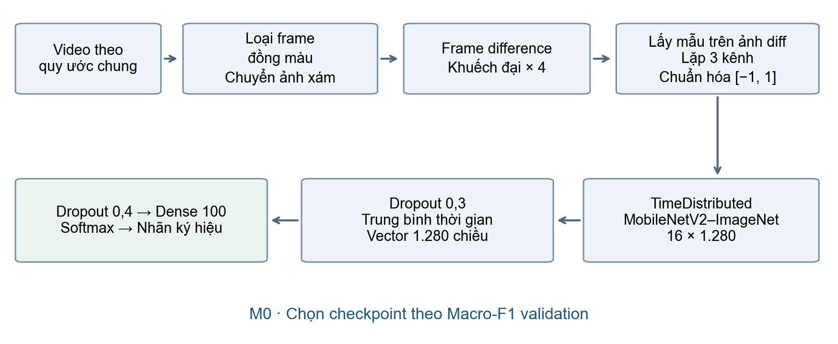
Hình 1. Biểu diễn đầu vào và kiến trúc của M0.

1.2. Các bước xử lý riêng cho biểu diễn chuyển động
Theo tiêu chí khung đồng màu đã xác định trong phần chung, M0 loại từng khung như vậy khỏi chuỗi trước khi tính chuyển động. Đây là bước bổ sung vì pipeline chung chỉ gắn cờ khi video có một phần khung đồng màu. Việc loại khung nhằm hạn chế sai khác giả khi chuyển từ ảnh trống sang ảnh có người. Chuỗi còn lại được chuyển sang ảnh xám để tính sai khác giữa các khung kế tiếp.
Gọi Gₜ là ảnh xám tại bước t. Ảnh sai khác và phép chuẩn hóa cho M0 được xác định bởi:
Dₜ = |Gₜ − Gₜ₋₁|; Xₜ = 2 × min(4Dₜ, 255) / 255 − 1.
Hệ số 4 khuếch đại giá trị sai khác trước khi cắt ngưỡng. Ảnh một kênh được lặp thành ba kênh, đưa về [−1, 1] để phù hợp với MobileNetV2. Phép chuẩn hóa này thay cho chuẩn hóa RGB bằng mean/std ImageNet trong pipeline chung. Các ảnh sai khác được tiền tính và lưu trong tệp .npz để dùng lại qua các epoch.
Lấy mẫu thời gian được thực hiện trên chuỗi ảnh sai khác sau khi tính chuyển động. Với n ảnh sai khác và hệ số biến đổi thời gian s theo thiết lập chung, chỉ số được tính bằng:
iₖ = clip(round(linspace(0, n − 1, 16)ₖ × s), 0, n − 1).
So với hàm lấy mẫu chung, triển khai M0 làm tròn chỉ số, không thêm độ lệch thời điểm bắt đầu; khi chuỗi ngắn, các vị trí lấy đều có thể lặp thay vì chỉ bổ sung khung cuối. Crop nhất quán theo clip được áp dụng trên ảnh sai khác; M0 không sử dụng color jitter. Tensor đưa vào Keras có dạng (B,16,224,224,3), với kênh ở chiều cuối, khác cách sắp xếp (B,16,3,224,224) của DataLoader PyTorch trong notebook chung.

1.3. Kiến trúc trích xuất và tổng hợp đặc trưng
MobileNetV2 sử dụng trọng số ImageNet, bỏ lớp phân loại gốc và dùng global average pooling theo không gian. Lớp TimeDistributed áp dụng cùng một backbone cho từng ảnh sai khác, tạo 16 vector đặc trưng, mỗi vector có 1.280 chiều. Chuỗi đặc trưng đi qua Dropout 0,3 trước khi được tổng hợp theo thời gian.
Thành phần | Cấu hình / kích thước đầu ra
Đầu vào | B × 16 × 224 × 224 × 3
TimeDistributed(MobileNetV2) + Dropout 0,3 | B × 16 × 1.280
GlobalAveragePooling1D | B × 1.280
Dropout 0,4 + Dense 100 | B × 100 logits, float32

Với fₜ là đặc trưng tại bước t, vector đại diện video được tính bằng h = (1/16)Σfₜ. Vector h đi qua Dropout 0,4 và Dense 100; softmax và argmax được dùng khi dự đoán. Trung bình theo thời gian không thêm tham số học ở bước tổng hợp, nhưng không phân biệt thứ tự các vector đặc trưng. Ảnh sai khác tuyệt đối cũng không mã hóa trực tiếp hướng chuyển động.

1.4. Chiến lược huấn luyện
Việc lấy mẫu cân bằng tuân theo nguyên tắc đã nêu trong phần chung và được triển khai bằng BalancedIndices cho TensorFlow. Mô hình tối ưu categorical cross-entropy với label smoothing 0,1 bằng AdamW, weight decay 10⁻⁴.
Trong 3 epoch đầu, backbone được đóng băng và chỉ phần phân loại được cập nhật với learning rate 10⁻³. Sau đó, mô hình fine-tune tối đa 30 epoch với learning rate khởi đầu 10⁻⁴, giảm theo CosineDecay; các lớp Batch Normalization tiếp tục đóng băng. Lần chạy sử dụng batch size 4, seed 42 và mixed precision trên GPU Tesla T4.
Cuối mỗi epoch, mô hình được đánh giá trên toàn bộ validation. Checkpoint được lưu khi Macro-F1 validation tăng; early stopping có patience = 8. Trọng số có Macro-F1 validation cao nhất được nạp lại để đánh giá test.

1.5. Đánh giá và phạm vi kết quả
Các chỉ số gồm Top-1 Accuracy, Macro-Precision, Macro-Recall và Macro-F1. Các chỉ số macro được tính không trọng số trên đủ 100 lớp, với mẫu số bằng 0 được gán giá trị 0. Macro-F1 được dùng để chọn checkpoint, giúp mỗi lớp đóng góp ngang nhau khi dữ liệu mất cân bằng.
Cần phân biệt cách chia tập của lần chạy đã lưu với notebook tiền xử lý chung: M0 sử dụng 3.077 video train, 385 validation và 404 test có nhãn; notebook chung tạo 3.092 train và 774 validation, đồng thời giữ public/private test không có nhãn. Vì vậy, các kết quả ở phần 2 chỉ thuộc cách chia của lần chạy M0. Để so sánh trực tiếp các phương pháp, cần huấn luyện và đánh giá trên cùng danh sách video; chưa thể xem các kết quả hiện có là đã dùng cách chia mới trong notebook chung.

2. KẾT QUẢ THỰC NGHIỆM

2.1. Dữ liệu thực nghiệm
Theo splits.csv, bộ dữ liệu gồm 3.866 video thuộc 100 lớp. Cả train, validation và test đều có đủ 100 lớp. Thống kê số mẫu như sau:
Tập dữ liệu | Số video | Tỷ lệ tổng số | Số lớp | Ít nhất/lớp | Nhiều nhất/lớp | Trung bình/lớp
Train | 3.077 | 79,59% | 100 | 4 | 59 | 30,77
Validation | 385 | 9,96% | 100 | 1 | 7 | 3,85
Test | 404 | 10,45% | 100 | 1 | 8 | 4,04

Dữ liệu có chênh lệch đáng kể về số mẫu giữa các lớp: train có lớp chỉ 4 video, trong khi lớp nhiều nhất có 59 video. Validation có 26 lớp chỉ có một mẫu; test có 23 lớp chỉ có một mẫu. Do đó, một lỗi duy nhất ở các lớp ít dữ liệu có thể làm Recall và F1 của cả lớp bằng 0, dù chỉ làm thay đổi nhỏ Accuracy toàn tập. Đây là đặc điểm cần cân nhắc khi phân tích kết quả mô hình.

2.2. Thiết lập thực nghiệm
Tham số | Giá trị của M0
Lần chạy được sử dụng | m0_diff_avg
Biểu diễn đầu vào | Frame difference; hệ số khuếch đại 4
Số lớp / số bước thời gian | 100 / 16
Kích thước ảnh chuyển động | 224 × 224 × 3
Backbone / tổng hợp thời gian | MobileNetV2–ImageNet / GlobalAveragePooling1D
Batch size / seed | 4 / 42
Warm-up / fine-tune tối đa | 3 epoch / 30 epoch
Bộ tối ưu / weight decay | AdamW / 10⁻⁴
Learning rate warm-up / fine-tune | 10⁻³ / 10⁻⁴, sau đó CosineDecay
Label smoothing | 0,1
Tiêu chí checkpoint / patience | Macro-F1 validation / 8 epoch
Thiết bị | GPU NVIDIA Tesla T4 trên môi trường Kaggle

Kết quả được lấy từ lần chạy m0_diff_avg trong vsl_motion_work/runs. Các nguồn gồm metrics.json, history.csv, train.log, tệp dự đoán, xác suất dự đoán và ma trận nhầm lẫn. Các chỉ số trong báo cáo đã được tính lại từ dự đoán lưu sẵn và đối chiếu với metrics.json; không thực hiện huấn luyện lại khi tổng hợp báo cáo.

2.3. Kết quả định lượng của mô hình
Các chỉ số dưới đây được trình bày theo phần trăm và làm tròn đến hai chữ số thập phân. Macro-F1 được nhân 100 để thuận tiện trình bày.
Tập đánh giá | Accuracy (%) | Macro-Precision (%) | Macro-Recall (%) | Macro-F1 (%)
Validation | 91,17 | 82,32 | 83,39 | 82,12
Test | 94,06 | 86,53 | 86,94 | 86,22

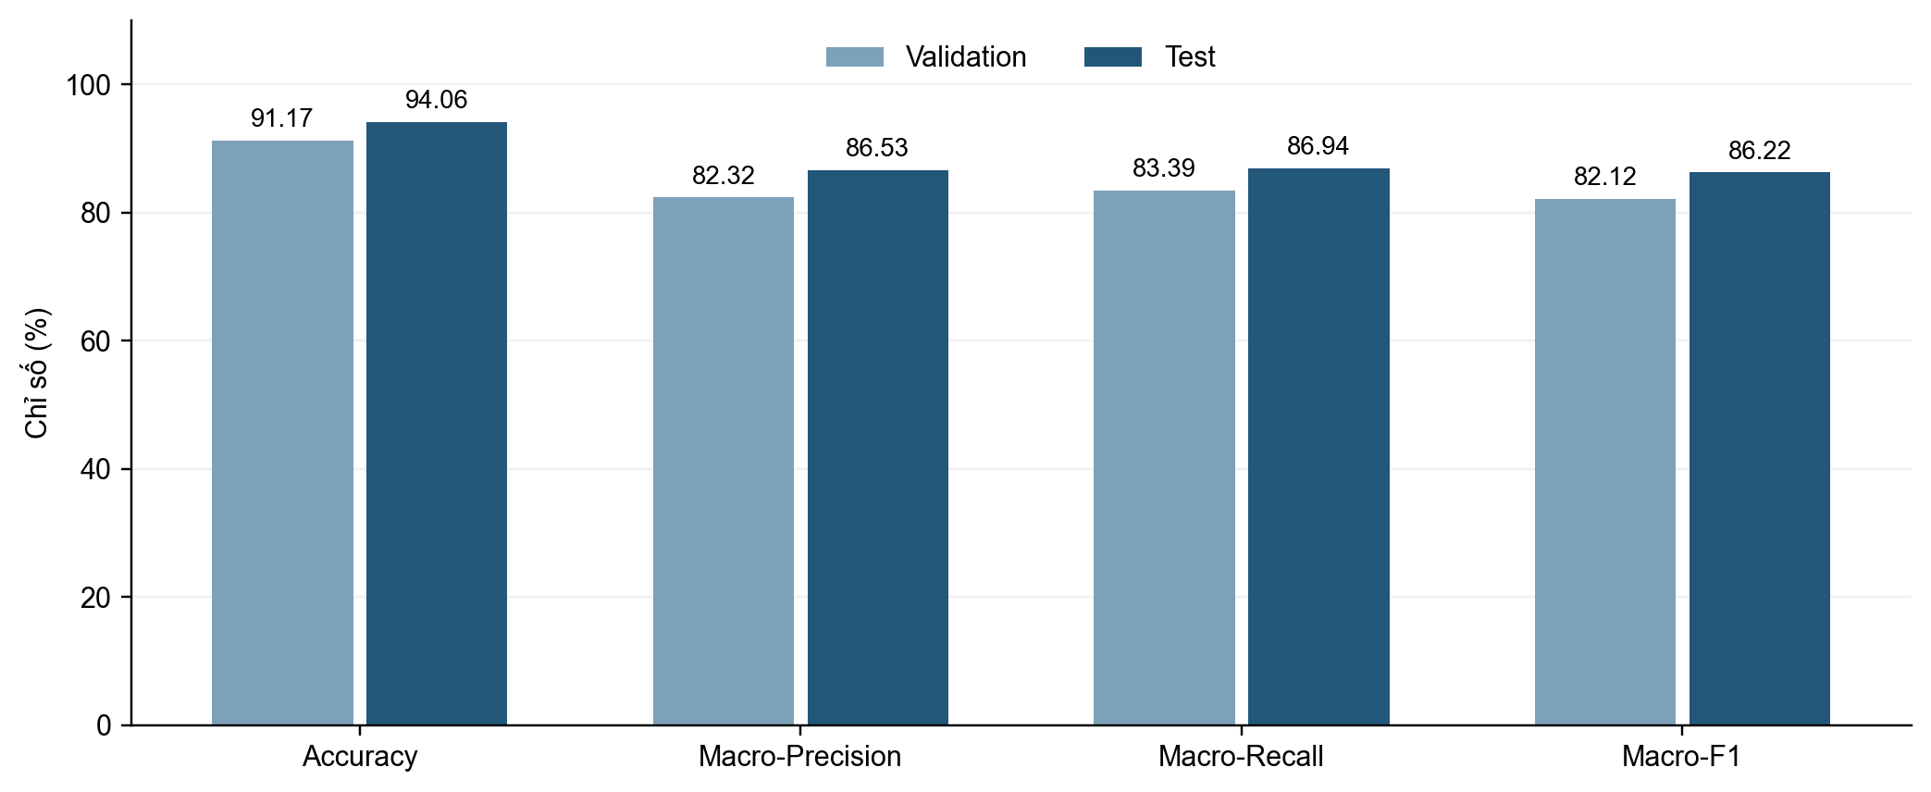
Hình 2. Kết quả của M0 trên validation và test.
Trên validation, mô hình đạt Accuracy 91,17% và Macro-F1 82,12%. Checkpoint ứng với Macro-F1 validation tốt nhất được sử dụng để đánh giá test. Trên 404 video test, mô hình dự đoán đúng 380 video và sai 24 video, đạt Accuracy 94,06%; Macro-Precision, Macro-Recall và Macro-F1 lần lượt đạt 86,53%, 86,94% và 86,22%.
Accuracy test cao hơn Macro-F1 khoảng 7,84 điểm phần trăm. Chênh lệch này cho thấy tỷ lệ video dự đoán đúng trên toàn tập chưa phản ánh đầy đủ chất lượng nhận dạng ở mọi lớp. Những lớp có nhiều video đóng góp lớn hơn vào Accuracy, trong khi mỗi lớp có trọng số bằng nhau khi tính Macro-F1. Phân tích theo lớp ở mục 2.5 làm rõ ảnh hưởng của các lớp ít mẫu đến chỉ số này.
Macro-F1 test cao hơn validation khoảng 4,10 điểm phần trăm và Accuracy test cao hơn khoảng 2,89 điểm phần trăm. Đây là chênh lệch quan sát được giữa hai tập có nội dung video khác nhau; kết quả không được diễn giải là mô hình luôn hoạt động tốt hơn trên dữ liệu chưa thấy. Với số mẫu mỗi lớp còn thấp, cần thêm các lần chạy và dữ liệu đánh giá để xác định mức độ ổn định.
Các giá trị 94,06% Accuracy và 86,22% Macro-F1 trên test là kết quả của M0, được sử dụng trong bảng so sánh chung của nhóm. Phần này chưa đưa ra kết luận về thứ hạng so với các phương pháp khác khi chưa có kết quả của chúng trên cùng cách chia tập.

2.4. Diễn biến huấn luyện và lựa chọn checkpoint
Thống kê huấn luyện | Kết quả
Số epoch thực tế | 33, gồm 3 warm-up và 30 fine-tune
Epoch có Macro-F1 validation tốt nhất | 27, đánh số bắt đầu từ 1
Macro-F1 validation tốt nhất | 82,12%
Macro-F1 validation ở epoch cuối | 81,49%
Accuracy huấn luyện ở epoch cuối | 99,97%

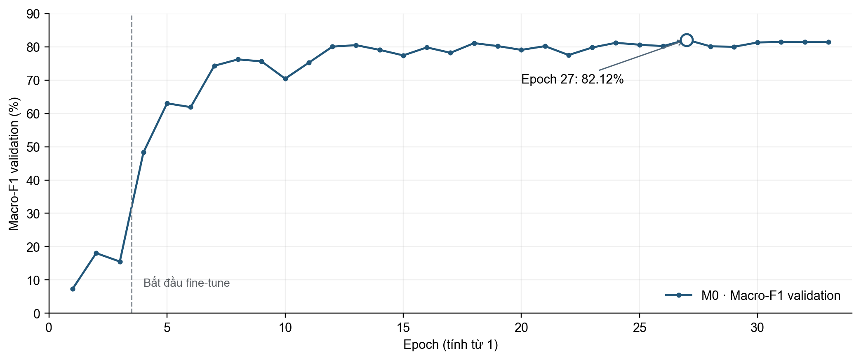
Hình 3. Macro-F1 validation của mô hình theo epoch; vòng tròn đánh dấu checkpoint tốt nhất.
Macro-F1 validation tăng từ khoảng 7,31% tại epoch đầu lên 48,29% ở epoch 4, sau khi chuyển sang giai đoạn fine-tune. Kết quả cho thấy việc cập nhật backbone đi kèm sự cải thiện rõ trong giai đoạn này. Chỉ số tiếp tục biến động và đạt giá trị cao nhất ở epoch 27; đến epoch 33, Macro-F1 validation là 81,49%.
Mô hình chạy đủ ngân sách 33 epoch. Checkpoint ở epoch 27 được dùng để đánh giá vì có Macro-F1 validation cao nhất, thay vì trọng số ở epoch cuối. Cách chọn này giúp tránh sử dụng một trạng thái mô hình có chỉ số validation thấp hơn chỉ vì được huấn luyện lâu hơn.
Accuracy train ở epoch cuối gần 100% trong khi Macro-F1 validation không tăng tương ứng. Hai chỉ số được tính trên dữ liệu và theo cách tổng hợp khác nhau nên không thể trừ trực tiếp để định lượng mức quá khớp. Tuy vậy, việc chỉ số validation ngừng cải thiện dù mô hình khớp rất tốt với các lượt mẫu huấn luyện cho thấy cần kiểm soát quá trình học bằng checkpoint và theo dõi tập validation.

2.5. Phân tích kết quả theo lớp và nhầm lẫn
Thống kê trên test | M0
Số video đúng | 380
Số video sai | 24
Số lớp có Recall = 1 | 80
Số lớp có Precision = Recall = 1 | 64
Số lớp có F1 = 0 | 10

Mô hình dự đoán đúng toàn bộ mẫu thật của 80 lớp trên test. Trong đó, 64 lớp đồng thời có Precision và Recall bằng 1, tức vừa không bỏ sót mẫu thật vừa không nhận nhầm mẫu từ lớp khác. Tuy nhiên, các giá trị hoàn hảo này cần được đọc cùng số lượng video hỗ trợ, đặc biệt với những lớp chỉ có một mẫu test.
Mười lớp có F1 bằng 0 gồm Ban đêm, Bàn tay, Cách ly, Có thể, Cơ thể, Nhầm, Sốt, Thương, Vâng lời và Xe máy. Chín lớp trong số này chỉ có một video test; riêng Có thể có hai video và cả hai đều bị dự đoán sai. Các lỗi ở lớp ít mẫu giải thích một phần vì sao Macro-F1 thấp hơn Accuracy dù tổng số video đúng đạt 380/404.
Nhãn thật | Nhãn dự đoán | Số video bị nhầm
Tôi | Xúc động | 2
Xe máy | Đi | 1
Vâng lời | Mời vào | 1
Thương | Nôn ói | 1
Sốt | Biết | 1
Cơ thể | Chân | 1
Nhầm | Đầu | 1

Bảng liệt kê một số cặp nhầm lẫn quan sát được; ngoài Tôi → Xúc động có hai trường hợp, các hướng nhầm còn lại đều có tối đa một trường hợp. Các cặp có cùng số lần nhầm có thể được chọn khác nhau giữa bảng và hình minh họa mà không làm thay đổi tổng số lỗi.
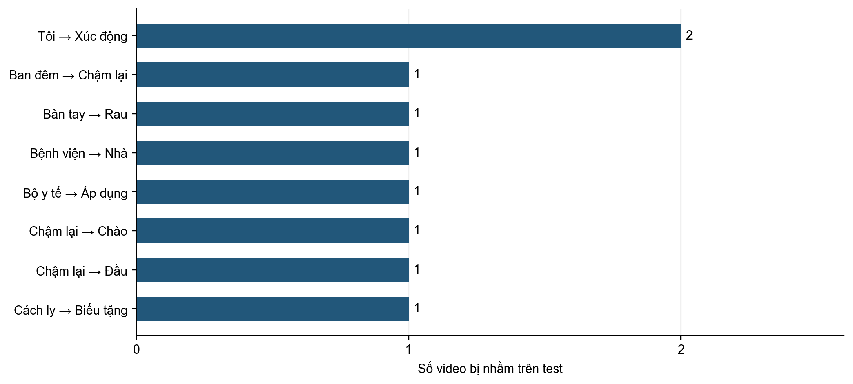
Hình 4. Một số cặp nhầm lẫn trên test của M0.
Mô hình tổng hợp đặc trưng bằng trung bình theo thời gian và sử dụng sai khác tuyệt đối, nên thông tin về hướng và thứ tự chuyển động chưa được biểu diễn trực tiếp. Đây là một giới hạn có thể liên quan đến khả năng phân biệt các ký hiệu có dạng thay đổi hình ảnh gần nhau. Tuy nhiên, ma trận nhầm lẫn chưa đủ để xác định nguyên nhân của từng lỗi; cần xem lại video và ảnh sai khác để kiểm chứng, thay vì mặc định các cặp nhãn bị nhầm có động tác giống nhau.

2.6. Thời gian suy luận
Thời gian suy luận được lưu cho mô hình là 88,67 ms/clip trên GPU Tesla T4. Theo quy trình đo trong train_motion.py, đầu vào là tensor giả kích thước 1 × 16 × 224 × 224 × 3, tương ứng batch size 1. Chương trình gọi mô hình qua tf.function, làm nóng 5 lần, đo 30 lần và lấy trung vị; thao tác chuyển kết quả về NumPy chờ phép tính hoàn tất.
Giá trị này phản ánh riêng thời gian suy luận của mạng, chưa bao gồm đọc video, lọc khung hình, tính frame difference, lấy mẫu và chuẩn bị tensor. Vì vậy, nó chưa phải độ trễ của toàn bộ pipeline. Khi đưa vào so sánh chung, nhóm cần đo các phương pháp trên cùng thiết bị và thống nhất việc có tính thời gian tiền xử lý hay không.

2.7. Đánh giá và giới hạn của mô hình
Với cách chia dữ liệu hiện có, phương pháp frame difference kết hợp MobileNetV2 và trung bình theo thời gian đạt Accuracy test 94,06% và Macro-F1 test 86,22%. Kết quả cho thấy chuỗi ảnh sai khác cung cấp thông tin hữu ích cho bài toán phân loại ký hiệu rời rạc 100 lớp, đồng thời cung cấp kết quả định lượng để đối chiếu với các phương pháp khác của nhóm.
Giới hạn về phương pháp nằm ở việc sai khác tuyệt đối không mã hóa trực tiếp hướng chuyển động, còn trung bình theo thời gian bỏ qua thứ tự các vector đặc trưng. Ảnh sai khác cũng có thể bị ảnh hưởng bởi ánh sáng hoặc chuyển động ngoài vùng tay. Đây là các đặc điểm cần cân nhắc khi đánh giá ưu điểm và hạn chế của mô hình.
Giới hạn thực nghiệm gồm một lần chạy với seed 42, số mẫu đánh giá thấp ở nhiều lớp và hồ sơ chưa xác nhận cách chia độc lập theo người ký hiệu. Do đó, báo cáo chưa kết luận độ ổn định qua nhiều lần huấn luyện hoặc khả năng tổng quát hóa sang người thực hiện mới. Phép đo thời gian cũng mới bao gồm riêng mạng suy luận.
Để hoàn thiện đánh giá, có thể lặp huấn luyện với nhiều seed, bổ sung mẫu cho các lớp ít dữ liệu, kiểm tra cách chia theo người thực hiện và đo toàn bộ pipeline. Khi ghép kết quả của nhóm, mô hình và các phương pháp còn lại cần sử dụng cùng tập test, cùng thứ tự 100 nhãn và cùng công thức tính chỉ số; các nhận xét so sánh nên được đưa vào phần tổng hợp chung sau khi có đủ kết quả.
Nguồn số liệu nội bộ: make_splits.py; precompute_motion.py; train_motion.py; vsl_motion_work/splits.csv; vsl_motion_work/splits_classes.json; và các tệp metrics.json, history.csv, train.log, *_pred.csv, *_probs.npy, *_confusion.npy trong vsl_motion_work/runs/m0_diff_avg.

